2017 - 2018 YAZ DÖNEMİ STAJ TAKVİMİ
2018
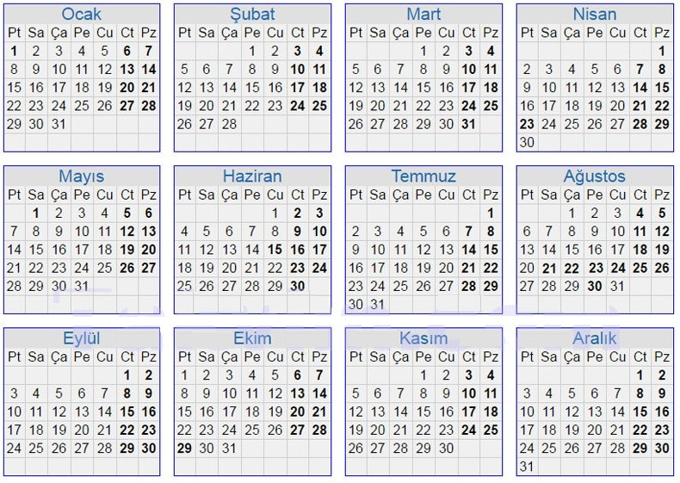

Lütfen açıklamaları dikkatle okuyunuz!

2017-2018 YAZ DÖNEMİ DÖNEMİ STAJ YAPILAMAYACAK GÜNLER:

28 MAYIS-9 HAZİRAN FİNAL SINAV HAFTALARI
18 -23 HAZİRAN BÜTÜNLEME SINAV HAFTASI (Bütünleme Staj Taahhütnamesi ile başvuran öğrenciler staj yapabilir.)
11-17 HAZİRAN RAMAZAN BAYRAMI
20-25 AĞUSTOS KURBAN BAYRAMI
30 AĞUSTOS 2018 ZAFER BAYRAMI
17 EYLÜL BAHAR YARIYIL BAŞLANGICI

NOT: YILDIZ TEKNİK ÜNİVERSİTESİ AKADEMİK TAKVİMİNE GÖRE HAZIRLANMIŞ OLUP, AKADEMİK TAKVİMDE VEYA RESMİ TATİL GÜNLERİNDE DEĞİŞİKLİK OLMASI HALİNDE GÜNCELLENECEKTİR.

NOT: BAŞKA ÜNİVERSİTEDEN YAZ OKULU ALARAK DERSLER İLE BİRLİKTE STAJ YAPACAK OLAN ÖĞRENCİLERİN BAŞVURU ESNASINDA ONAYLI DERS PROGRAMI TESLİM EDİLMESİ HUSUSUNA DİKKAT ETMESİ GEREKMEKTEDİR.

NOT: BELİRTİLEN BÜTÜNLEME-FİNAL TARİHLERİ ve DÖNEM BAŞLANGIÇ GÜNLERİ DE DAHİL OLMAK ÜZERE STAJ YAPMAK İSTEYEN ÖĞRENCİLER, BÜTÜN KREDİLERİNİ VERDİKLERİNİ GÖSTERİR ‘USİS ÖĞRENCİ EĞİTİM PLANI’ YA DA ‘TRANSKRİPT’ İLE BAŞVURU YAPMALARI GEREKMEKTEDİR.

